贵州大学教务处文件
校教发〔2015〕47号

关于2015-2016学年第一学期选课的通知
各学院：
2015-2016学年第一学期选课工作即将开始，为了保证本次选课顺利进行，现将有关事项通知如下：
一、选课时间安排
本学期选课拟分三轮进行，第一轮选课时间：2015年6月29日8：00至2015年7月5日22：00，本轮学生不能跨校区、跨专业，跨年级选课。第二轮选课时间：2015年7月9日8：00至 2015年7月19日，本轮学生可以跨校区、跨专业，跨年级选课。第三轮选课时间：下学期开学第一、二周，本轮学生进行课程微调和课程退、补选操作。
重修选课时间：下学期开学第四、五周，具体以教务处重修选课通知为准。
二、选课前准备
1、选课前，请仔细阅读《贵州大学本科生选课管理暂行办法》和《选课操作流程》。
2、严格按照本专业《培养方案》进行选课，各学院要做好本学院学生选课指导工作。
专业培养方案是学校按照专业培养目标和年限（4年制或5年制），在充分调研的基础上、经学院教学指导委员会反复论证，并经学校组织的专家审核后制定的，充分考虑了课程前后衔接的逻辑关系及大部分学生的学习规律，是选课的指导性文件。学生一般应按培养方案的课程安排顺序修读，提前修读可能给学生的学习带来困难，滞后修读则有可能影响学生按时毕业。学生也可以根据自身的基础和学习特点自主制定个性化的修读计划。但在选课时一定要注意课程之间的先后逻辑关系。学生必须修读完成本专业培养方案规定的相关课程及教学、实践环节，并取得最低毕业学分后方可通过毕业资格审核。
3、学生在选课前应检查本人学习进度，特别要检查是否有前期应修读而尚未修读的课程，或已修读但未取得学分的课程。如有此类课程，应在下次选课时首先选择修读此类课程，以免影响正常的学习进程。
三、选课操作步骤
1、贵州大学教务管理系统网址：http://210.40.2.253：8888，请选课学生使用Internet Explorer浏览器打开，输入用户名、密码、验证码，选择“学生”角色登录系统，若有密码忘记请到学生所在学院教学科查询。同时，请同学们妥善保管好自己密码。
2、登录系统后，请同学们首先查看自己推荐课表，在推荐课表上已经为学生预制了部分课程，实践类课程安排在课表下方，建议大家根据推荐课表来选课。
3、学生选课包括：必修课选课、特殊课程选课、体育课选课、全校性选修课、院系选修课。必修课选课下有部分选修课程，如学科大类选修，专业选修，请同学们务必选修相应课程。选修性质的课程请同学们根据学院《培养方案》要求来选课，完成学院规定的课程类别和学分修读的要求，以免影响学生的正常毕业。
4、选课操作界面上有弹出窗口显示，如所用电脑浏览器或防火墙设置有自动拦截弹出窗口，请注意取消，否则容易导致操作失误或操作失败。另外，由于系统兼容性问题，可能在操作过程中会出现异常，例如：选课操作却提示退课，建议换电脑再试或者及时咨询课程与考务中心。
5、无法弹出选课窗口，主要是因为电脑浏览器的弹出窗口被阻止，可参考以下方法解决。
①．请将浏览器设置成“总是允许弹出窗口”，打开浏览器→单击浏览器“工具”菜单→选择“弹出窗口阻止程序”→选择“启用弹出窗口阻止程序”，如图1所示：选择“启用弹出窗口阻止程序”，然后选择“弹出窗口阻止程序设置”进行信任IP设置，如图2所示：
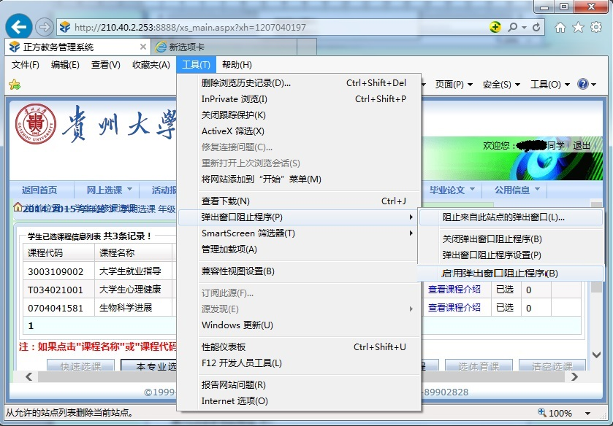
（图 1）
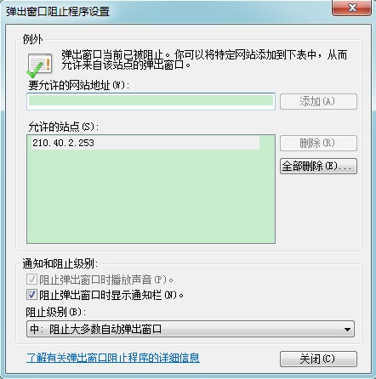

（图2）
输入选课服务器IP地址
②．账号密码输好后，按住“Ctrl”,再按“登录”即可。
四、选课注意事项
1、请务必在选课期限内完成选课，超过选课期限，选课系统将自动关闭。因学生自身原因未及时选课，造成的后果由学生本人承担。
2、选课应须由学生本人完成，严禁由他人代选。如因密码泄露、委托他人代选等原因造成学生选课出现错误、遗漏等后果，由学生个人承担。选课完成后，务必退出教务网，以保证选课结果的安全性。
3、学生选课结束后应查询自己的选课情况，确认本人所选课程是否正确、无遗漏，选课结果一旦确定，原则上不得更改。
4、《大学英语》和《大学体育》为板块课程，建议学生按推荐板块选课，否则可能给选课造成困难。
5、全校性选修课程选课规定及筛选规则，每人一般限选2门课程，按高年级优先进行筛选。选修网络课程（上课老师：网络教师A）的同学选课前务必仔细阅读“2015-2016学年第一学期超星慕课网络课程说明”。全校性选修课程中“博学”开头的课程是针对考研学生开设的一些专项课程，如：“博学_考研英语专项技巧讲解”课程，该类课程的课程性质为通识拓展选修课，面向大二以上年级开放选课。“博学”课程相关说明详见“贵州大学“博学计划”实施方案（试行）”。
6、课程停开原则，全校性选修课程选课人数少于30人的课程停开；院系选修课程选课人数少于20的课程停开，若专业实际人数少于20人，则以该专业实际人数为准。
7、有实习安排的学院，学生选课时应根据实习安排错开实习时间选修课程，以免造成上课时间冲突。
8、选课、听课、考试前后必须一致，否则无法获得成绩。
9、参军、休学、退学、参加本校对外交流项目的学生，请务必在离校前退选本校所有课程。
10、学生如有降级、复学、转专业等学籍变动情况，在变动手续办理完毕后，应携带相关手续及时到课程与考务中心申请选课变动或补选课程，否则造成的学生选课结果错误由学生个人承担。
11、选课具体时间安排和一些选课规则的修改均以每次选课前的通知为准。
12、选课期间，应及时注意选课信息以及相关事宜，如有不明之处及时向指导教师或相关部门咨询。
五、选课机房安排
第一轮选课时间地点由教务处安排，其他轮次选课时间地点由学生自行安排。
1、选课机房开放时间：2015年6月29日至2015年7月1日，上午：9：00－11：30，下午：14：30－17：30。
2、各校区选课机房安排：
北校区：信息中心203机房、北区博学楼619机房。（29、30、1号）
西校区：实训楼301、303、309、310机房。(29、30、1号)
南校区：信息楼501、502、511、512机房。（29、30、1号）
六、学院相关工作
请各学院认真做好选课组织工作，通知学生准时参加选课。本学期有外出实习安排的学院，请确保学生完成选课。针对2012级毕业班学生，请各学院做好重修选课通知，以免影响学生正常毕业。新生选课工作由阳明学院负责组织安排。
七、意见反馈及咨询方式
1、各学院教学科联系电话：
序号 | 学院名称 | 联系电话
1 | 材料与冶金学院 | 83627068
2 | 大数据与信息工程学院 | 83629086
3 | 大学外语教学部 | 88292039
4 | 电气工程学院 | 83609295
5 | 动物科学学院 | 88298003
6 | 法学院 | 88292153
7 | 公共管理学院 | 88292179
8 | 管理学院 | 83623405
9 | 国际教育学院 | 88292912
10 | 化学工程学院 | 83625090
11 | 机械工程与自动化学院 | 83623561
12 | 计算机科学与技术学院 | 83625903
13 | 建筑与城市规划学院 | 83609653
14 | 经济学院 | 88293773
15 | 矿业学院 | 83620397
16 | 理学院 | 83621731
17 | 林学院 | 88298397
18 | 旅游与文化产业学院 | 88292109
19 | 马克思主义学院 | 88291422
20 | 酿酒与食品工程学院 | 83609170
21 | 农学院 | 83854014
22 | 人文学院 | 88292792
23 | 生命科学学院 | 83867644
24 | 体育学院 | 83621371
25 | 土木建筑工程学院 | 83635527
26 | 外国语学院 | 88292040
27 | 心理咨训中心 | 88292156
28 | 药学院 | 88297893
29 | 艺术学院 | 85101044
30 | 资源与环境工程学院 | 83653726
31 | 阳明学院 | 88297957
32 | 学生工作处 | 83652116
33 | 招生就业处 | 88292215
2、教务处课程与考务中心联系电话：88292167、88293228。

贵州大学教务处
2015年6月24日

贵州大学教务处 2015年6月24日印发

附件：
2015-2016学年第一学期超星慕课网络课程
说 明
- 选课说明：
1、选课时间：2015年6月29日8：00至7月19日22：00。
2、可选网络课程如下：
序号 | 课程名称 | 课程代码 | 课程归属 | 课程性质
1 | 影视鉴赏 | EYWTS08118 | 艺术教育类 | 通识拓展选修课
2 | 音乐鉴赏 | EYWTS09419 | 艺术教育类 | 通识拓展选修课
3 | 书法鉴赏 | EYWTS09020 | 艺术教育类 | 通识拓展选修课
4 | 中华诗词之美 | EYWTS00821 | 历史与文化类 | 通识拓展选修课
5 | 西方美术欣赏 | EYWTS10522 | 艺术教育类 | 通识拓展选修课
6 | 舞蹈鉴赏 | EYWTS12523 | 艺术教育类 | 通识拓展选修课
7 | 美术鉴赏 | EYWTS12724 | 艺术教育类 | 通识拓展选修课
8 | 用相声演绎中国文化 | EYWTS12425 | 历史与文化类 | 通识拓展选修课
9 | 口才艺术与社交礼仪 | EYWTS11926 | 沟通与交流类 | 通识拓展选修课
10 | 从泥巴到国粹 | EYWTS13027 | 历史与文化类 | 通识拓展选修课
3、选课方法
学生登录贵州大学教务管理系统，选择“网上选课”→“全校性选修课选课”→“上课校区”→“花溪北校区”。
(注意：由于选课数据需提交并导入超星慕课学习平台数据库，所以选课结束后，学生不能退课。)
4、选课限制
由于每门课程选课人数上限为153人，如果选课人数超过选课容量时，将对选课人数进行随机筛选。本次选了课但不参加课程修读的学生将限制其下期“超星慕课课程”选课资格。
二、学习安排
1、学习时间
采用网上自主学习方式，不统一安排具体学习地点和学习时间，只限定每门课程在线学习的开始时间和截止时间，学生可以根据自己的学习进度在规定的开放时间段内自行安排完成课程学习。
2、学习途径
已选定课程学生用自己在学校的学号作为学习账号，初始密码为123456，进入http://i.mooc.chaoxing.com/（超星学习空间）观看视频自主学习，请首次登录后及时修改并妥善保管。
三、课程考核和成绩管理
1、课程考核方式
通识拓展网络选修课采取形成性课程考核方式，自学课程内容。看完课程所有视频一半以后，需网上在线提问讨论一次以上，学完所有视频内容并通过作业后，可进入网上在线考试环节，通过考试后即完成选定课程的学习。本次选了该类课程，但未进行自主学习的或未参加考试的，考试成绩均以零分记载。
2、课程成绩认定
课程最终考核成绩由观看视频（40%）、完成在线作业和讨论（30%）和在线考试（30%）三部分组成。
课程最终考核成绩=观看视频得分*40%+在线作业得分*30%+在线考试得分*30%，最终考核成绩60分以上，获得本课程学分。
如某同学观看视频得分为80，作业得分70，在线考试得分是80，则最后成绩为：80*40%+70*30%+80*30%=77。
3、课程考试安排
教务处将集中统一安排在线考试时间及地点，具体考试安排待见教务处通知。
四、学院相关工作
请各学院认真做好选课组织工作，告知学生网络通识课程修读及成绩评定方式，督促通识学分获得较少的学生，尽快参加网络通识课程的修读。尤其要督促2012级未获得此类性质课程学分的同学，务必参加网络课程的修读，以免影响正常毕业。

贵州大学教务处
2015年6月24日

